inverno
ESPORTE DE INVERNO
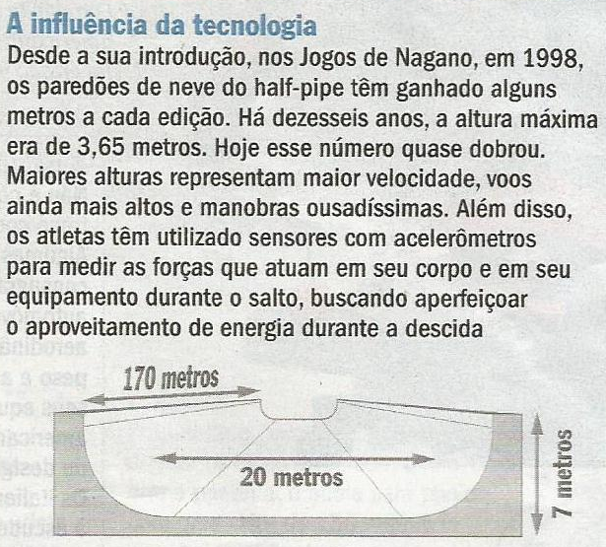
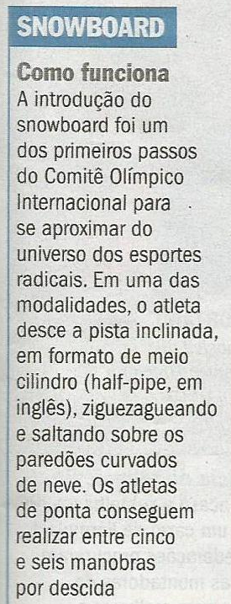
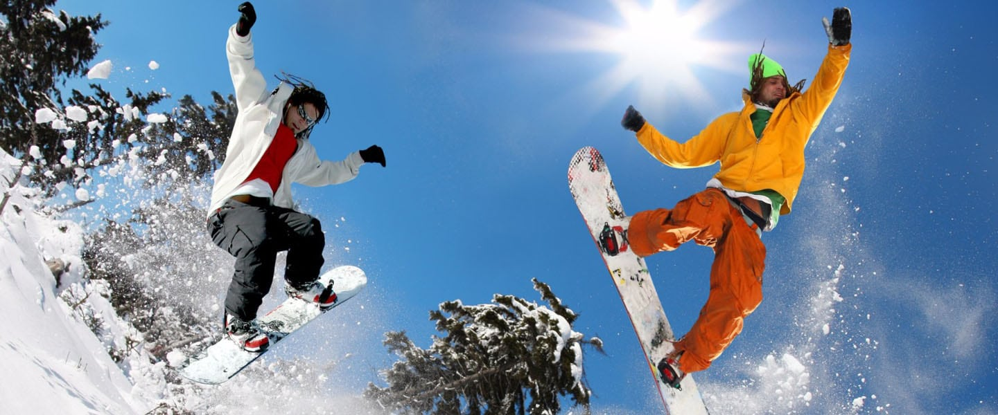

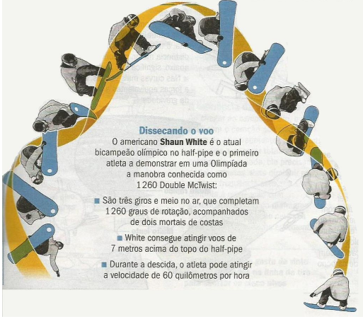
Questão 1
Escolha uma das propostas e resolva-a.
a) Sabendo que durante o voo o atleta sobe 7 metros acima do topo do half-pipe e na descida pode atingir a velocidade de 60 quilômetros por hora, calcule em quilômetros por hora o tempo que o atleta leva para descer.
b) Desenhe, em escala, e utilizando o maior espaço possível da folha, uma pista de snowboard (half-pipe). Mostre o ponto máximo em que o atleta chega durante um voo. Utilize uma folha A4, com margens de 2cm.

Neve
A neve (originada do termo latino nix ou nivis) é uma ocorrência meteorológica que consiste na precipitação de flocos formados por cristais de gelo. O fenômeno pode apresentar intensidade leve, moderada ou forte, Cada floco de neve é composto por água congelada em uma forma cristalina que, devido à sua grande capacidade de refletir a luz, adquire aparência translúcida e coloração branca. A precipitação desses flocos ocorre com frequência nas zonas de médias e elevadas latitudes do planeta Terra, uma vez que consistem em regiões de clima frio e temperado.
A densidade da camada de neve que se acumula sobre o solo depende diretamente das condições ambientais em que esta se formou e precipitou, sendo que neves mais densas, quando acumuladas em locais íngremes, podem provocar a ocorrência de deslizamentos de gelo, conhecidos como avalanches.
Diversas atividades de lazer e esportivas dependem da precipitação e acúmulo de neve para poderem ser praticados, tais como o esqui, o snowboarding, corridas de snowmobiles, deslizamento com trenós e caminhadas com uso de raquetes de neve.

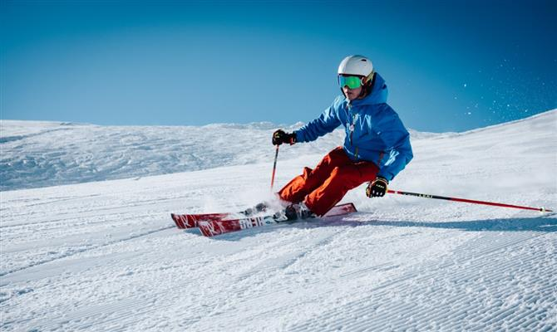
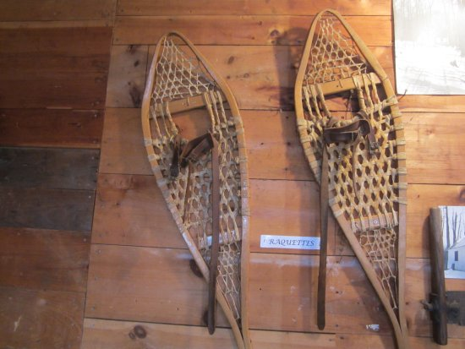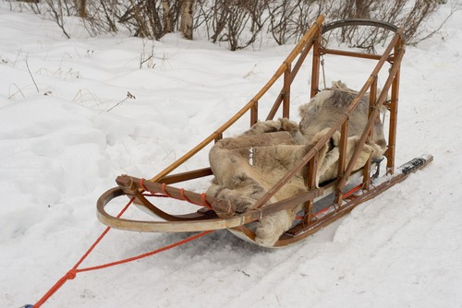
Questão 2
Caminhar na neve não é como andar em um solo como o nosso. Explique porque alguns artífícios como esquis, botas, raquetes...podem auxiliar no caminhar.

Questão 3
Temperaturas

 | Núvens no céu | Temperatura mínima | Temperatura máxima
Cidade A  Cidade B  Cidade C  Cidade D | Não  Sim  Não  Sim | 10°C  20°C  -10°C  -15°C | 25°C  30°C  -1°C  5°C

O quadro acima mostra algumas informações para quatro diferentes cidades durante um período de 24 horas. Em qual cidade é mais provável nevar?
(A) Cidade A
(B) Cidade B
(C) Cidade C
(D) Cidade D
Justifique sua escolha.

Um país gelado
A vastidão do território russo reúne grande diversidade de características naturais, como extensas planícies, cadeias montanhosas, rios caudalosos, lagos, mares interiores e imensas florestas. Nesse território também atuam climas variados, destacando-se os climas frio e polar.
A Rússia está dividida em três grandes regiões.
Cáucaso: corresponde à parte sudoeste do país, menos desenvolvida que a Rússia ocidental. Há predomínio de bosques e das pradarias de clima subtropical.
Rússia ocidental: compreende, na maior parte, a porção europeia da Rússia. É a região mais desenvolvida economicamente. Nela, predominam as pradarias e as florestas de clima temperado. Essas formações vegetais, assim como seus solos muito férteis, encontram-se bastante alteradas pela ação humana.
Sibéria: corresponde à parte centro-oriental do país, ou seja, à porção asiática, que representa três quartos do território. Constitui grande fronteira econômica, pois abriga boa quantidade de recursos naturais. Há predomínio da vegetação de tundra nas áreas de clima polar, e da taiga (floresta de coníferas), nas áreas de clima frio.

Questão 4
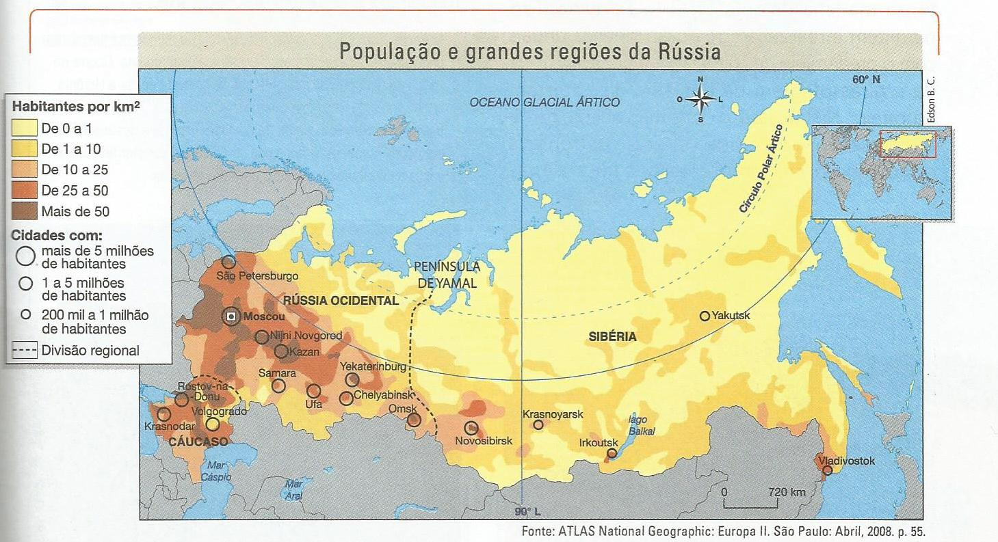
Observando o mapa pode-se concluir que:
- a maior parte da população russa vive na Sibéria.
- as cidades mais populosas estão entre 60ºN e 30ºN.
- de 25 a 50 habitantes por km² é a população da maior parte do território russo.
- a região siberiana não contem cidades com mais de 50 habitantes por km².
Justifique sua resposta.

Questão 5
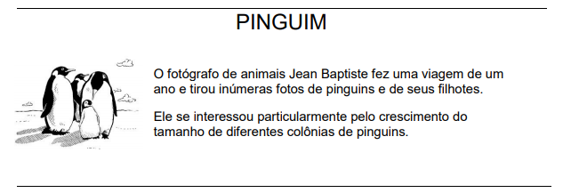
I. Normalmente, um casal de pinguins produz dois ovos por ano. Em geral, o filhote que nasce do maior dos dois ovos é o único a sobreviver.
Com os pinguins saltadores, o primeiro ovo pesa em torno de 78 g e o segundo em torno de 110 g.
Em que proporção aproximadamente o segundo ovo é mais pesado que o primeiro?
- 29 %
- 32 %
- 41 %
- 71 %

II. No retorno de sua expedição, Jean Baptiste dá uma olhada na Internet para ver quantos filhotes um casal de pinguins procria em média. Ele encontra o seguinte gráfico de barras para os três tipos de pinguins: Gentoo (Pygoscelis papua), Saltador (Eudyptes chrysocome) e o Magellanicus (Spheniscus magellanicus).
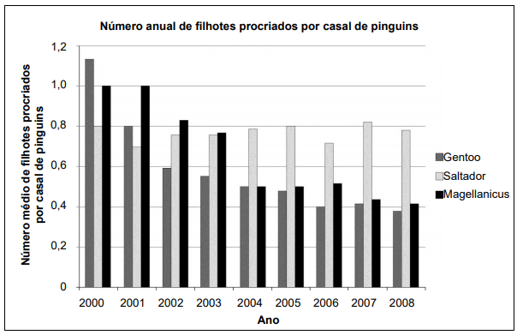
De acordo com o gráfico acima, as seguintes afirmações acerca desses três tipos de pinguins são Verdadeiras ou Falsas?
Circule “Verdadeira” ou “Falsa” para cada afirmação.
